Santander Bank Polska wspiera przedsiębiorczość kobiet
Do 28 kwietnia trwa nabór do udziału w międzynarodowym projekcie mentorskim skierowanym do doświadczonych menedżerek i specjalistek organizowanym przez Grupę Santander.
Projekt mentorski o nazwie: Santander W50: Preparing Our Women Board Members of Tomorrow to sześciodniowe warsztaty rozwoju kompetencji zawodowych i przywódczych, dla kobiet, które przygotowują się do zajęcia najwyższych stanowisk w firmach i organizacjach.
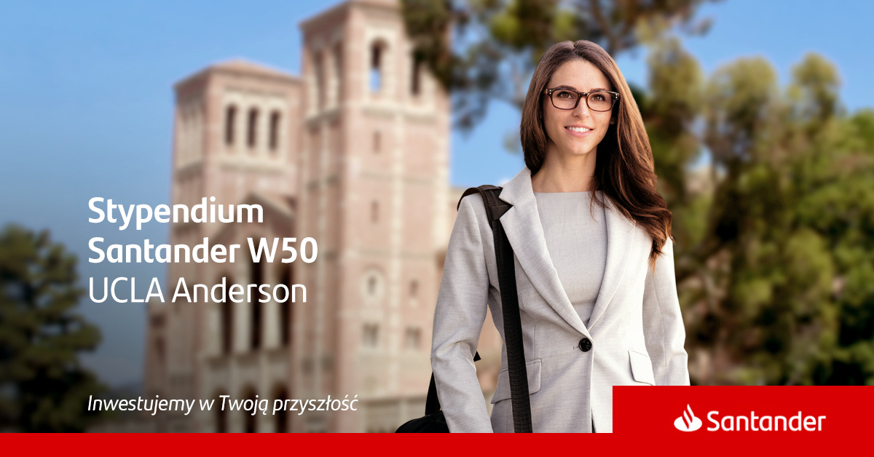
Program, którego globalnym inicjatorem jest Grupa Santander oferuje 45 miejsc dla kobiet z całego świata, które wezmą udział w prestiżowym programie szkoleniowym na Uniwersytecie Kalifornijskim w Los Angeles (UCLA) w Stanach Zjednoczonych.
Program jest kierowany do kobiet, które:
- posiadają duże i udokumentowane doświadczenie zawodowe (od 15 do 25 lat)
- ukończyły studia na jednej z uczelni, które należą do sieci Santander Universidades (pełna lista uczelni zakwalifikowanych do programu dostępną jest na stronie: https://santander.pl/santanderuniversidades-pl/lista-uczelni.html;
- cechuje siła charakteru, motywacja, zaangażowanie w realizację celów osobistych i organizacyjnych
- posiadają co najmniej b. dobrą znajomość języka angielskiego (w tym języku odbywają się wszystkie warsztaty)
W trakcie programu uczestniczki będą brały udział w szkoleniach dotyczących m. in.: przywództwa strategicznego, doświadczenia organizacyjnego, wprowadzenia ładu do korporacji, kluczowych kwestii księgowych, przedsiębiorczości.
Celem programu jest wsparcie w przygotowaniu do pełnienia najwyższych stanowisk poprzez m.in. zdefiniowanie obszarów do rozwoju, budowanie samoświadomości, opracowanie indywidualnego planu mentoringu czy przekazanie uczestniczkom merytorycznej wiedzy dotyczącej zarządzania projektami i metod zarządzania zespołem.
Sześciodniowe warsztaty na kampusie UCLA są głównym punktem programu rozwojowego. Pobyt w Los Angeles zostanie poprzedzony rozbudowanym procesem przygotowawczym, a zakończony - szczegółowym raportem, który stanowić będzie spersonalizowany podręcznik wiedzy dla każdej z uczestniczek stypendium Santander W50: Preparing Our Women Board Members of Tomorrow.
Pierwszym etapem rekrutacji jest wypełnienie formularza aplikacyjnego dostępnego na stronie: https://www.santander-grants.com/program/santander-w50
Dodatkowe pytania prosimy kierować mailowo na adres Santander.universidades@santander.pl

